SZD5041XZWJ5型杂项危险物品厢式运输车
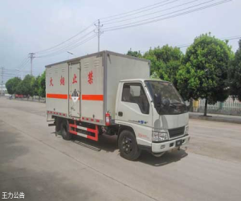
白色单排可前翻驾驶室、江铃五十铃85KW116马力发动机、7.00钢丝胎、油刹、五档箱、前桥2吨/后桥3.5吨、带原厂ABS/前盘制动/限速装/排气管前置、排气制动、有空调、原装助力方向、符合7258文件新规定:三角楔、反光服、大灯调节、防飞溅、自动调整臂，货厢尺寸：4200×1850×1750
【整车技术参数】
产品商标 | 炎帝牌 | 公告批次 | 302
产品名称 | 杂项危险物品厢式运输车 | 产品型号 | SZD5041XZWJ5
总质量(Kg) | 4495 | 罐体容积(m3)
额定载质量(Kg) | 1410 | 外形尺寸(mm) | 5995×2000,1950,2050×2800
整备质量(Kg) | 2955 | 货厢尺寸(mm) | 4200×1850,1950×1750
额定载客(人) |  | 准拖挂车总质量(Kg)
驾驶室准乘人数(人) | 2 | 鞍座最大载质量(Kg)
接近角/离去角(°) | 15/14 | 前悬/后悬(mm) | 1065/1570
轴荷(Kg) | 1855/2640 | 最高车速(Km/h) | 80
备注 | 该车主要用于运输具有独立(瓶)包装的含铜废物,含镍废物,含铅废物,含铬废物,废弃电池以及《国家危险废物名录》中危险废物,类项号:9.危险废物编号: HW21,HW22, HW26,HW31,HW46,HW49,安全装置为导静电带,用于防止静电.该车为危险品货物运输车;仅采用前轮盘式制动器,前置排气管,子午线轮胎,限速装置的底盘,限速80km/h;该车安装具有卫星定位功能的行驶记录仪;厢体顶部封闭,不可开启,随底盘选装前照灯,前雾灯,前位灯,前转向灯,前脸,前保险杠.厢体选装瓦楞板结构,厢体侧面选装开门型式及位置或不带侧开门,选装百叶窗,车辆颜色可变化.选装液压升降尾板.选装不带侧开门对应的宽度为1950mm.发动机JX493ZLQ5,JX493ZLQ5A对应的油耗值分别为:11.9,10.8.侧后防护采用Q235材质焊接连接,后部防护断面尺寸(mm):100×50,后部防护离地高度(mm):400.ABS系统型号:APG3550500A,ABS系统生产厂家:浙江亚太机电股份有限公司.
【底盘技术参数】
底盘型号 | JX1041TG25 | 底盘名称 | 载货汽车底盘
商标名称 | 江铃牌 | 生产企业 | 江铃汽车股份有限公司
轴数 | 2 | 轮胎数 | 6
轴距 (mm) | 3360
轮胎规格 | 7.00R16LT 8PR
钢板弹簧片数 | 7/4+6,7/5+6 | 前轮距(mm) | 1385
燃料种类 | 柴油 | 后轮距(mm) | 1425
排放依据标准 | GB17691-2005国Ⅴ,GB3847-2005
发动机型号 | 发动机生产企业 | 排量(ml) | 功率(Kw)
JX493ZLQ5  JX493ZLQ5A | 江铃汽车股份有限公司  江铃汽车股份有限公司 | 2771  2771 | 85  85

道路运输车辆燃料消耗量达标车型（货车）车辆参数
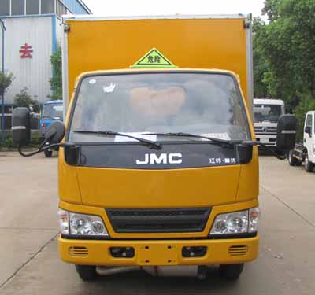 |  | 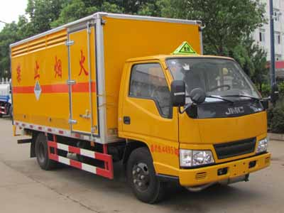
产品名称 | 杂项危险物品厢式运输车 | 产品型号 | SZD5041XZWJ5
整车参数
外形尺寸  (长×宽×高) mm | 5995×2000×2800
货厢栏板内尺寸(长×宽×高) mm  或容积m3 | 4200×1850×1750
整备质量kg | 2955 | 总质量 kg | 4495
驱动型式 | 4X2
底盘配置与技术参数
底盘生产企业 | 江铃汽车股份有限公司
底盘型号 | JX1041TG25
发动机生产企业 | 江铃汽车股份有限公司
发动机型号 | JX493ZLQ5
变速器型号 | JC528
主减速器速比（驱动桥速比） | 6.142
轮胎规格型号 | 7.00R16LT 8PR
综合燃料消耗量L/100km | 13.8
备注
选装照片 | 查看

燃料消耗量参数表
产品型号 |  | SZD5041XZWJ5
执行标准 |  | JT719《营运货车燃料消耗量限值及测量方法》
等速燃料消耗量 | 车速，km/h | 30 | 40 | 50 | 60 | 70 | 75
等速燃料消耗量 | 档位 | -- | 4 | 5 | 5 | 5 | 5
等速燃料消耗量 | 油耗，L/100km | -- | 7.9 | 8.5 | 10.1 | 11.5 | 13.2
加速燃料消耗量 | 车速，km/h | 档位 |  | 加速距离（m） |  | 加速时间（s）
加速燃料消耗量 | 50-70 | 4 |  | 500.00 |  | 30.00
加速燃料消耗量 | 油耗，L/100km | 23.41
怠速燃料消耗量 | 油耗，L/h | 0.69
单位周转量燃料消耗量L/T100km |  | 9.8
燃油消耗量达标车型编号 |  | 2017年第43批（H043M31X）

选装照片
